**数字后勤服务大厅使用手册**

**一、个人服中心添加应用系统手册**

1. 登录个人服务中心，如图1所示，找到我的应用点击编辑，将会弹出如图2所示的界面。

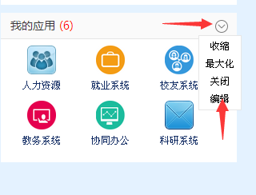

图1

2、按照图2中红箭头所示，找到后勤系统点击+，即可完成后勤应用系统的添加。

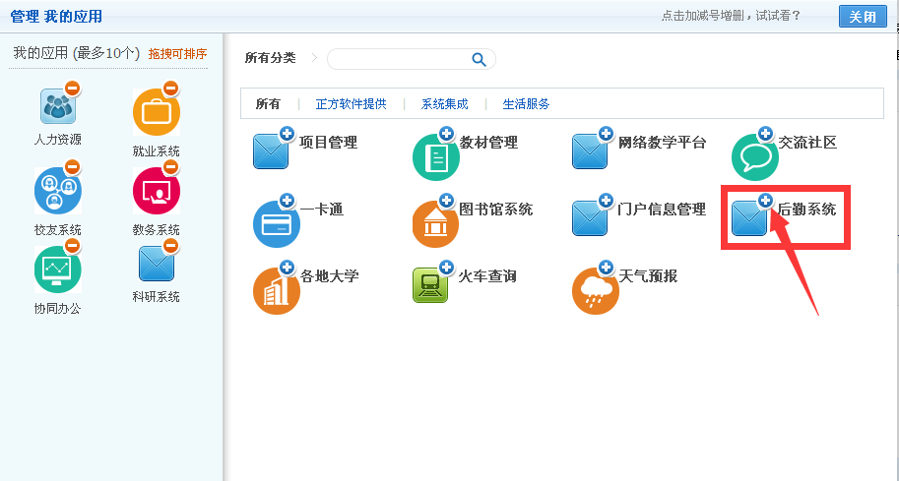

图2

1. 如图2所示，点击图2中的关闭按钮，回到个人服务中心界面，如图3所示，后勤系统已经添加到我的应用。

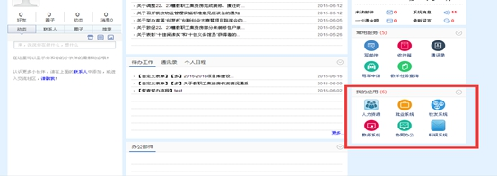

**二、数字后期服务大厅**

1.系统概述

1.1系统用户角色：服务大厅包括两类用户，管理员和普通用户（师生用户）；

1.2用户的职能（权限）：

**·**普通师生用户：浏览大厅新闻公告、下载中心、二手市场、失物招领等共享信息；在已登录情况下，可以在服务监督、报修、二手市场和失物招领发布信息；

**·**管理员：进入后台，发布新闻公告、下载中心等；对于二手市场和失物招领不当的信息进行屏蔽处理；

2.普通用户操作示范：

2.1浏览新闻公告等共享信息；

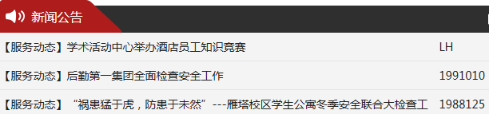

2.2信息的发布

2.2.1二手市场信息发布：

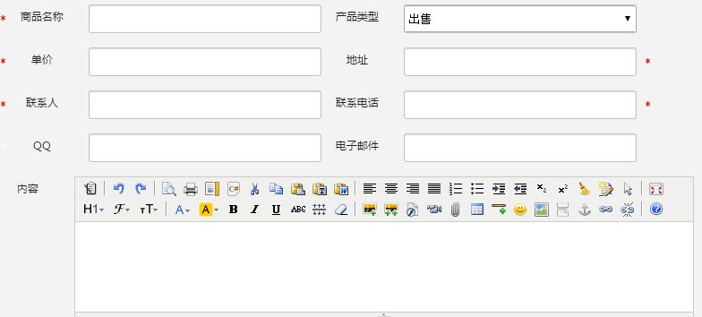

填写完成，点击提交按钮；（注：填写信息时，注意非空值）

2.2.2失物招领信息发布：

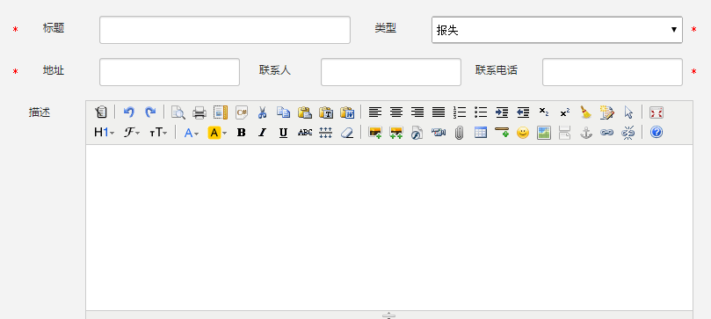

填写完成，点击提交按钮；（注：填写信息时，注意非空值）

2.3 网络报修

用户可在首页点击我要报修，只要操作两选（选择故障区域、维修项目）、两填写（故障地址、故障描述）、一上传（上传故障图片）就可完成网上报修，如下图所示



2.4服务监督

用户可在首页点击我要发帖，选择服务类型、服务项目，填写标题、联系电话和发帖内容，上传图片，点击提交按钮，即可完成发帖操作。